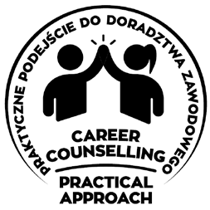
PRACTICAL
APPROACH
CAREER
COUNSELLING

Melléklet Fedezzük fel a szakmákat!

„Kicsit rendetlennek találtátok Ózt, a nagy varázslót? Háááát, erre jártam, és egy kicsit össze akartalak zavarni benneteket.
De milyen durva ez tőlem... Elfelejtettem bemutatkozni: Én vagyok a Nyugati Gonosz Boszorka, és eljöttem hozzátok... de mivel nem találtam rátok az osztályban ezt az e-mailt írtam nektek.
Szeretnélek tájékoztatni benneteket, hogy az összes barátotokat bebörtönöztem a tóparti palotámban: Dorotheát, Totót, Madárijesztőt, Bádogembert és az Oroszlánt. Észrevettem, hogy nem tisztelik a szakmákat (beleértve a boszorkányságomat is), és nem csinálnak semmit. Ti tiszteletben tartjátok a szakmákat?
Hogy kifejezzétek tiszteleteteket az emberek által végzett munka iránt, azt javaslom, hogy oldjatok meg néhány feladatot. Ha sikerül megoldanotok őket, elengedem barátaitokat.
Mit szóltok hozzá? Készen álltok, hogy megmutassátok, milyen okosak vagytok? Sok szerencsét!"
Aláírás: a Nyugati Gonosz Boszorkány

